|  |  |  |
| --- | --- | --- |
| descarga | **INSTITUCION HORACIO MUÑOZ SUESCUN** | **2020** |
| **TALLER RECUPERACION**  **GRADO 4°**  **MATEMATICAS** | **VERSION 1** |
|  |

1. Escribe en forma correcta los siguientes números.

• 5 2 8 7 6 =_______________________________________________

_______________________________________________

• 4 0 1 7 0 6 9 5 = _________________________________

_______________________________________________

• 8 4 3 9 0 0 2= _______________________________________________

_______________________________________________

• 9 3 5 8 3 4 6 8 =______________________________________________

_______________________________________________

• 4 0 0 0 0 3 8 5=_______________________________________________

_______________________________________________

• 2 1 4 7 3 2 4 1 6= ____________________________________________

_______________________________________________

• 3 8 3 4 0 0 0 3 =______________________________________________

_______________________________________________

• 8 6 3 1 5 4 3 7 =______________________________________________

_______________________________________________

• 9 3 4 2 8 7 3= _______________________________________________

_______________________________________________

• 7 4 3 2 5 3 2= _______________________________________________

_______________________________________________

• 8 7 3 4 2 3 4 5 7=_____________________________________________

_______________________________________________

• 3 2 4 0 0 0 3= _______________________________________________

_______________________________________________

1. Completa el siguiente cuadro:



1. Ordena correctamente el número.



a) ____________________________________________________________

b) ____________________________________________________________

c) ____________________________________________________________

d) ____________________________________________________________

e) ____________________________________________________________

f) ____________________________________________________________

g) ____________________________________________________________

h) ____________________________________________________________

i) ____________________________________________________________

4. Resuelve el siguiente crucigrama.

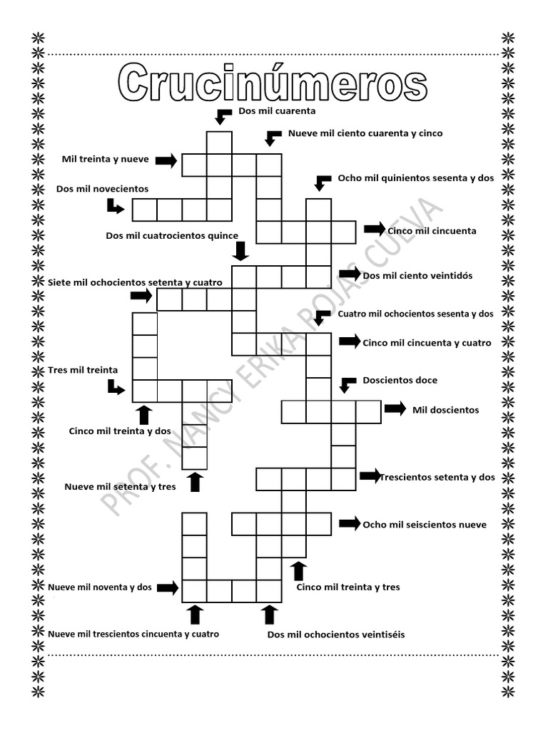

1. Resolución de problemas. Lee con atención y resuelve cada problema. Realizando las operaciones en tu cuaderno.

Los estudiantes de cuarto grado decidieron comprar los globos para la decoración del día del colegio.

a. ¿Cuántos globos reunirán si compran 15 paquetes y cada uno trae 15 unidades?

b. ¿Cuánto dinero recibe una persona en 31 días de trabajo si gana $75.340 diarios?

PRACTICA OPERACIONES BÁSICAS:

1. Realiza las siguientes operaciones, escríbelas de manera vertical.

483.340—29.878

7.684 Dividido 5

* 1. vidido 7

1. Observa el siguiente gráfico representa la producción de patatas, en toneladas, desde el año 2005 hasta el año 2010.

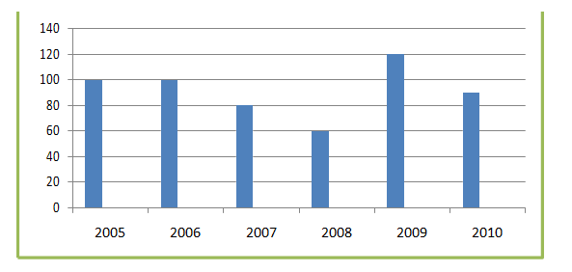

* Con base en el grafico responde las siguientes preguntas
* Año de mayor producción fue
* Año de menor producción fue
* Cual fue la producción total de patatas
* En que años hubo la misma producción de patatas
* Diferencia en producción entre el año de menor producción y el de mayor producción
* Indica la mediana
* Paco tiene su cultivo de papas en un terreno en forma de cuadrado y José en forma de rectángulo Dibuja la forma geométrica de las dos plantaciones y escribe el nombre del polígono al cual corresponden.

1. PRACTICA TUS CONOCIMIENTOS

Realiza el siguiente ejercicio

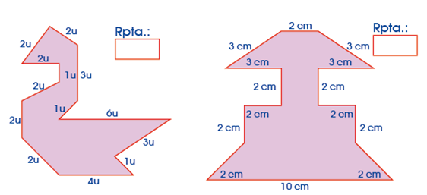

1. Coloca una x en la fracción que corresponde.

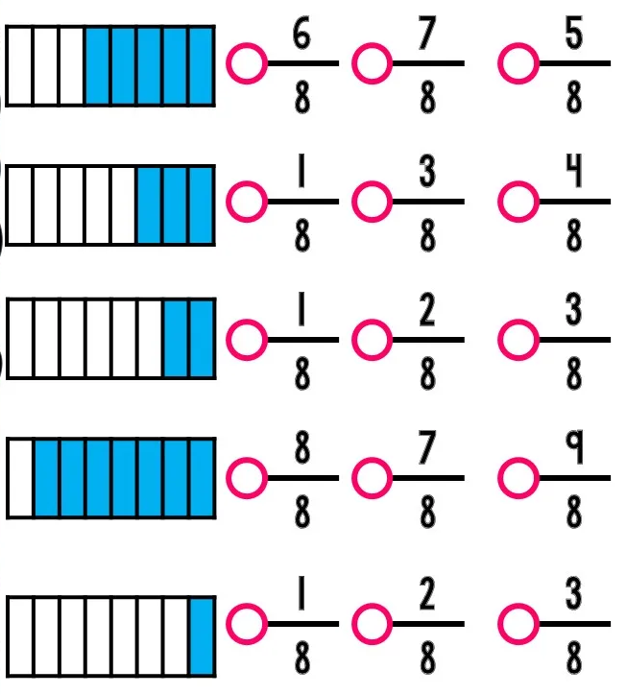

1. Realiza las siguientes sumas

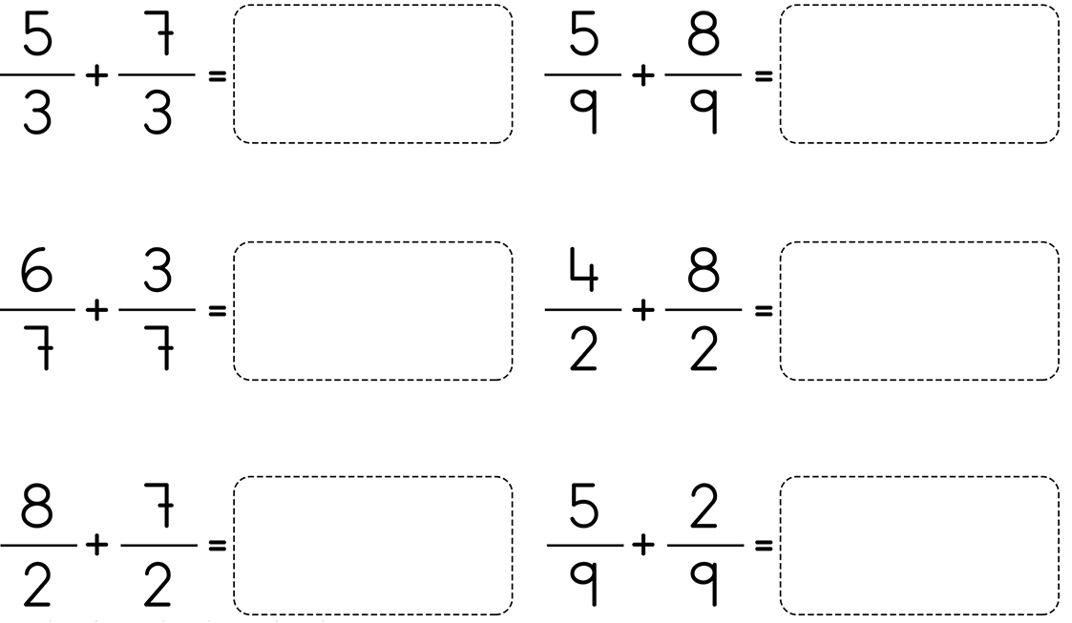

1. Realiza las siguientes multiplicaciones.

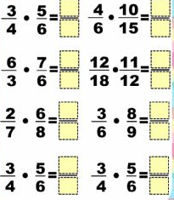

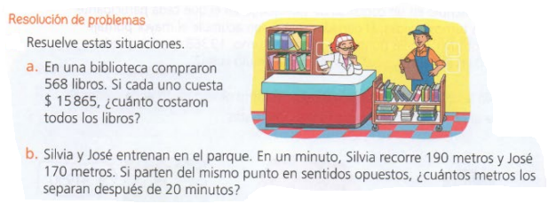

C. 

